Комплексы артикуляционной гимнастики для разных групп звуков
Всем понятно для чего нужна гимнастика для рук и ног. Но для чего тренировать язык, он ведь и так «без костей»? На самом деле все не так просто. Язык – основная мышца органов речи, и гимнастика для него просто необходима. Кроме того, для четкой артикуляции нужны сильные, упругие и подвижные губы и мягкое нёбо. Для того, чтобы не возникло проблем со звукопроизношением, и нужна артикуляционная гимнастика, т.е. комплекс специальных упражнений для укрепления мышц артикуляционного аппарата, для развития силы, подвижности движений органов, участвующих в речевом процессе.

Правила выполнения артикуляционной гимнастики

- Артикуляционную гимнастику нужно разучивать перед зеркалом. Ребенок должен копировать ваши движения. В дальнейшем, когда порядок действий будет установлен, зеркало можно убрать.
- Артикуляционная гимнастика выполняется не для того, чтобы «накачать» речевые мышцы, а для того, чтобы развить их подвижность и гибкость, повысить точность движений. Поэтому при ее выполнении не нужно прилагать лишние мышечные усилия, утрировать позы. Просите ребенка, чтобы все движения он совершал «мягким» языком и «нежными» губами.
- При выполнении всех упражнений следите за тем, чтобы у ребенка работали только те мышцы, которые необходимы для совершения движения. Ребенок не должен делать лишних движений – округлять глаза, поднимать плечи и совершать синхронные движения другими речевыми мышцами.
- Абсолютной точности движений сразу добиваться не нужно. Если какое-то движение у ребенка с первого раза не получается, пусть выполняет его приблизительно. Со временем действия будут совершенствоваться.
- Когда какое-то упражнение совершается на выдохе, следите, чтобы этот выдох был направлен в самые зубы.
- Каждое упражнение нужно повторять не более пяти раз.

Обычно нарушаются следующие группы звуков:

- свистящие (с,сь,з,зь,ц)
- шипящие (ш,ж,ч,щ)
- сонорные (л,ль,р,рь,й)
- задне-язычные (к,кь,г,гь,х,хь)

Комплекс артикуляционной гимнастики для свистящих звуков с, з, ц

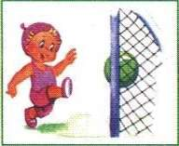
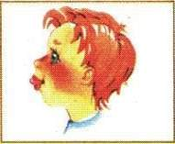
«Загнать мяч в ворота»
  - Вытянуть губы вперед трубочкой.
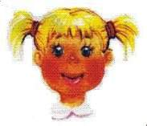
  - Длительно дуть на ватный шарик, загоняя его между двумя кубиками.

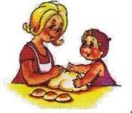
«Месим тесто»
- Улыбнуться.
- Немного приоткрыть рот. 3.Пошлепать языком между губами –
«пя-пя-пя…».
- Удерживать в спокойном положении под счет от 1 до 5.

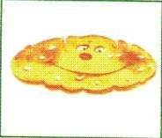
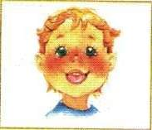
  - «Блинчик» 1.Улыбнуться. 2.Приоткрыть рот.
- Положить широкий язык на нижнюю губу.
- Удерживать под счет от 5 до 10.

«Кто дальше загонит мяч?»
- Улыбнуться.
- Положить широкий язык на нижнюю губу.
- Произнести звук Ф, сдуть ватку на противоположный край стола.

«Чистим зубки»
- Улыбнуться.
- Показать зубы, приоткрыть рот
- Кончиком языка поочередно «почистить» нижние и верхние зубы.

Комплекс артикуляционной гимнастики для шипящих звуков ш, ж, щ, ч

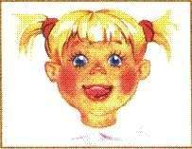

  - «Вкусное варенье» 1.Слегка приоткрыть рот. 2.Улыбнуться.
- Широким языком облизать верхнюю
губу (нижняя челюсть должна быть неподвижна).

«Месим тесто»
  - Улыбнуться.
  - Немного приоткрыть рот.
  - Пошлепать языком между губами –
«пя-пя-пя-пя-пя…».
  - Удерживать в спокойном положении под счет от 1 до 5.

- «Блинчик» 1.Улыбнуться. 2.Приоткрыть рот.
3.Положить широкий язык на нижнюю губу 4.Удерживать от 5 до 10.

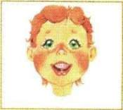
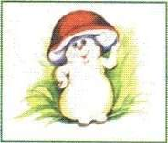
«Грибочек»
- Улыбнуться.
- Показать зубы, приоткрыть рот.
- Поцокать языком, будто едешь на лошадке 4.Присосать широкий язык к небу, широко открыть рот (язык
будет напоминать шляпку грибка, а растянутая подъязычная связка – его ножку).

«Кто дальше загонит мяч?»
  - Улыбнуться.
  - Положить широкий язык на нижнюю губу.
  - Произнести звук Ф, сдуть ватку на противоположный край стола.

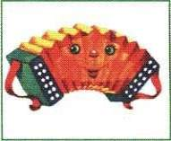
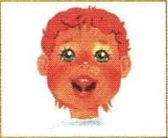
«Гармошка»
    - Улыбнуться, приоткрыть рот. 2.Сделать «грибочек» (т.е.
присосать широкий язык к небу).
- Не отрывая языка открывать и закрывать рот (зубы не смыкать).

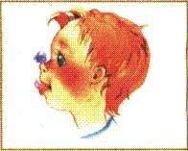

«Парашютик»
1.Улыбнуться, приоткрыть рот. 2.На кончик носа положить ватку. 3.Широким языком в форме
«чашечки», прижатым к верхней губе, сдуть ватку с носа вверх.

Комплекс артикуляционной гимнастики для звука Л

«Месим тесто»
- Улыбнуться.
- Немного приоткрыть рот .
- Пошлепать языком между губами – «пя-пя-пя-пя-пя…». 4.Удерживать в спокойном положении под счет от 1 до 5.

  - «Вкусное варенье» 1.Слегка приоткрыть рот. 2.Улыбнуться.
3.Широким языком облизать верхнюю губу (нижняя челюсть должна быть неподвижна).

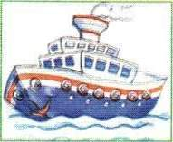
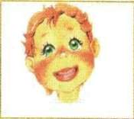
«Пароход гудит»
1.Губы в улыбке. 2.Рот приоткрыт.
3.Длительно произнести звук «ы-ы-ы».

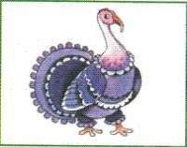
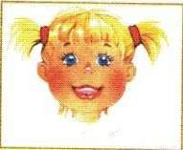
«Индюки болтают»
- Приоткрыть рот.
- Положить язык на верхнюю губу. 3.Языком быстро двигать по
верхней губе – «бл-бл-бл».

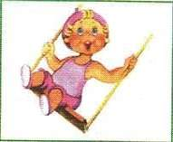
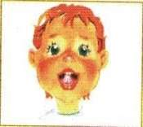
  - «Качели» 1.Улыбнуться.
- Приоткрыть рот, показать зубы.
- Кончик языка упереть за верхние зубы (удерживать под счет).
- Кончик языка упереть за нижние зубы (удерживать под счет). Поочередно менять положение.

Комплекс артикуляционной гимнастики для звука Р

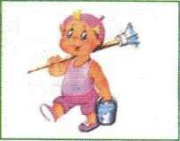
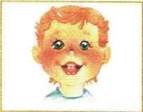
  - «Маляр» 1.Губы в улыбке. 2.Приоткрыть рот.
  - Кончиком языка погладить
(«покрасить») небо, делая движения языком вперед-назад.

«Кто дальше загонит мяч?»
    - Улыбнуться.
    - Положить широкий язык на нижнюю губу.
    - Произнести звук Ф, сдуть ватку на противоположный край стола.

  - «Вкусное варенье» 1.Слегка приоткрыть рот. 2.Улыбнуться.
      - Широким языком облизать
верхнюю губу (нижняя челюсть должна быть неподвижна).

«Индюки болтают»
- Приоткрыть рот.
- Положить язык на верхнюю губу.
- Языком быстро двигать по верхней губе – «бл-бл-бл».

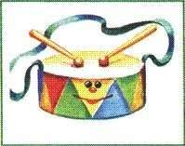
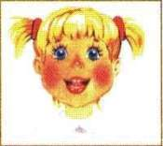
  - «Барабанщик» 1.Улыбнуться. 2.Открыть рот.
3.Кончиком языка постучать за верхними зубами, произнося звук Д: д-д-д (сначала медленно, постепенно
убыстрять темп). Нижняя челюсть неподвижна.

